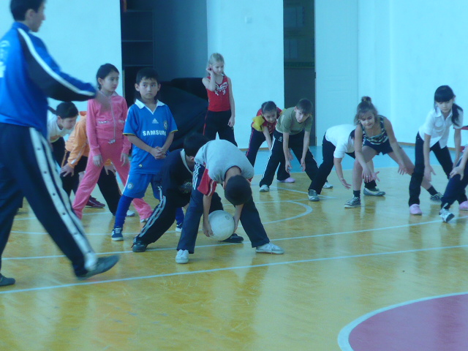
Ко Дню Независимости были проведены «Веселые старты» между 3-4 классами.
В спорт зале собралось большое количество болельщиков из числа учащихся и учителей.
Победителями стали учащиеся 4а, 4б класса
В качестве жюри присутствовали совет старшеклассников.

№ 30 жалпы білім беру мектебінде 2009 жылдың 28, 29 желтоқсан күндері тұңғыш рет оқушыларға Жаңа жылдық шыршасы өтті. Жаңа жыл мерекесі екі кезеңнен тұрды. Бұл шырша мерекесі бастауыш сыныптарға 28 желтоқсанда, ал жоғары сыныпқа 29 желтоқсанда өткізілді. Жаңа жылдық ертегі кейіпкерлері: Аяз ата, Ақшакар ,мыстан кемпір, қуыршақтар өз өнерлерін көрсетіп, балаларды қуанышқа бөлді. Мектепте «Орманда шырша туыпты» бойынша сыныптар арасында акция өткізілді. Бұл акция бойынша даярлық топ, 1 а, 6а сынып оқушылары жеңімпаздар атағына ие болды. Сыныптар арасында әртүрлі номинация бойынша мерекелік сайыстар өткізілді. Атап айтар болсақ «Ең шыршалы сынып» даярлық топ, «Ең әдемі әйнек, есік» 1 б, 3а мадақтама қағаз және бағалы сыйлықтармен марапатталды. Жиналған көпшілік мерекелік көңіл-күймен ризашылықтарын білдіріп тарасты.
Желтоқсанның 24 күні 1 сыныпта «Әліппем –білім бастауым!» атты ертеңгілік өтті. Ертеңгілікке 1 сынып ата-аналары және бастауыш сынып мұғалімдері ат салысты. Ертеңгілік мәнерлі, өте жоғары деңгейде өтті деп айтуға болады.

